
en
WEB OF SCIENCE

Letras, la histórica revista de investigación de la Facultad de Letras y Ciencias Humanas de la Universidad Nacional Mayor de San Marcos, es la primera revista universitaria peruana que ha sido indexada en Web of Science (WoS), la base de datos que integra a las revistas académicas más importantes del mundo. Todo un orgullo para la comunidad académica sanmarquina.
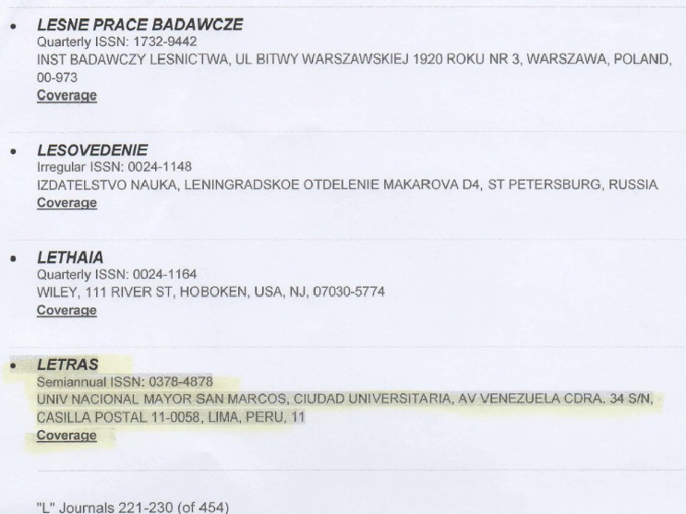
Una base de datos es una colección de información sobre diversas áreas de investigación científica recogida de experimentos científicos, literatura publicada, tecnología de experimentación de alto rendimiento y análisis computacional.
Las dos principales bases de datos mundiales de referencias bibliográficas y registros textuales de publicaciones periódicas de investigación científica son: Web of Science (WOS), propiedad de Clarivate Analytics, líder mundial en el suministro de conocimientos y análisis fiables que permite a los científicos acelerar la productividad de sus investigaciones y, en segundo lugar Scopus, propiedad de Elsevier.
Web of Science es posiblemente la base de datos de mayor cobertura y la más selectiva en el material de investigación científica que se produce en el mundo contemporáneo. La data que ha reunido, es el resultado de una fusión progresiva de tres grandes bases de datos en cada una de las tres grandes ramas del conocimiento científico global:
- Science Citation Index (SCI). En un principio, la institución que producía este Índice era el Institute for Scientific Information (ISI), fundado por Eugene Garfield en 1960.
- Social Sciences Citation Index (SSCI),
- Arts & Humanities Citation Index (A&HCI)
Posteriormente incluyó bases de datos más especializadas como:
- Index Chemicus,
- Current Chemical Reactions,
- Conference Proceedings Citation Index: Science
- Conference Proceedings Citation Index: Social Science and Humanities.
Pero no solo reúne revistas, congresos y conferencias. Desde el 2011, Thomson-Reuters introdujo el Índice de Citas de Libros (BKCI) como parte del Science Citation Index (SCI). La interfaz de la versión 5 de Web of Science permite hoy a los usuarios buscar "Libros" y "Capítulos de libros" como nuevas categorías de registro.
Estas bases de datos indexan el contenido de casi 10,000 revistas académicas de ciencia, tecnología, ciencias sociales, artes, y humanidades y más de 100,000 actas de conferencias y congresos que se actualizan semanalmente.
En total, WOS reune unos 36 millones de registros de más de 230 disciplinas de las ciencias naturales, las ciencias sociales, las artes y las humanidades. De ellos, 1,5 millones son ofrecidos cada año en respuesta a las peticiones de los usuarios incluyendo 23 millones de referencias citadas anuales. Incluye también archivos de Century of Science con 850.000 referencias de 262 revistas (entre 1900 y 1944), que recogen lo más significativo de la ciencia publicada desde la primera mitad del siglo XX.
WOS ayuda inmensamente a identificar todos los procesos de búsqueda de contenidos que se producen en todas las regiones del mundo, los datos de las investigaciones recientes, las herramientas de análisis, el seguimiento de los debates que producen, graficar las tendencias emergentes en el conocimiento, los estados de la cuestión y los nuevos descubrimientos que se producen en cada una de las disciplinas científicas que seguramente marcarán el rumbo del futuro inmediato de la humanidad.
Las instituciones con acceso a esta formidable base de datos de contenido científico relevante en la investigación contemporánea son: las universidades públicas y privadas, los organismos públicos de investigación, los principales centros tecnológicos, parques científicos, servicios de investigación geodésicos y agrícolas, los servicios de monitoreo e investigación sanitaria y los centros de administración pública en I+D.
Gracias a estas bases de datos, todas estas instituciones pueden acceder a servicios relevantes para sus investigadores y accesibilidad tecnológica necesaria para consultar, analizar y verificar información relevante. Nuestros investigadores podrán usar su cuenta en Web Of Science, no solo para acceder a información de última generación, sino también para crear su propio perfil (ResearcherID), su propio historial de producción y publicaciones científicas, que proteja sus derechos de autor y propiedad intelectual, evitando cualquier apropiación ilícita o plagios de su trabajo, de los que no pocas veces hemos sido víctimas. Podrá configurar alertas de citas con herramientas informáticas brindadas por este servicio, mediante las cuales le notificarán en tiempo real a su dirección electrónica cualquier cita realizada en el mundo de su producción propia.
El registro de LETRAS en Web Of Science, no es un título honorífico para elevar nuestra autoestima o un acto de “marketing académico” tal como actualmente se trata en los medios de comunicación locales, particularmente por ciertas “universidades negocio”, sino por el contrario, es un inmenso desafío para nuestra Universidad.
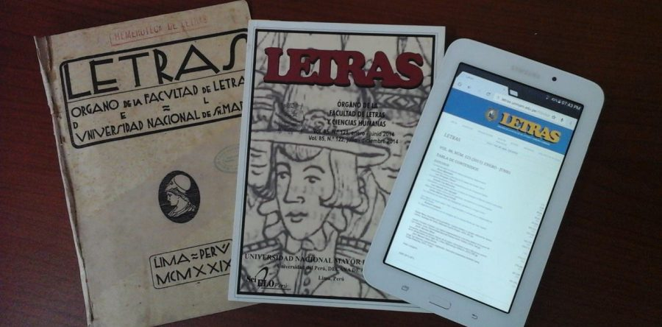
Letras, ayer, hoy y mañana.
Nuestros investigadores van a enfrentar en muy poco tiempo, una inmensa masa de data selecta, nunca antes vista en la historia de la ciencia mundial.
El manejo productivo de la información hoy disponible, supondrá que en el periodo próximo inmediato vamos a tener que superar los métodos artesanales de investigación individual por crecientes redes de investigadores (comunidades científicas) a nivel nacional e internacional, cuyo trabajo colectivo requiere la digitalización acelerada de todo nuestro sistema de investigación universitario.
Para elevar la cantidad y calidad de nuestra investigación se requiere hoy que la mayor inversión de la Universidad se oriente a la construcción de un complejo edificio digital que permita, no solo poner a disposición de los estudiantes e investigadores una big data, sino también entrenarlos en la velocidad requerida del análisis de dicha información que año a año se duplica.
En términos metafóricos se podría decir que el reto que enfrentará nuestra universidad hoy, es como pasar de la producción artesanal de bienes y servicios a la gran producción industrial, en la cadena de conocimientos. El reto es inmenso y requiere un amplio consenso en nuestra comunidad académica sobre la centralidad de la investigación científica. No existe ninguna fórmula mágica para salir del subdesarrollo del social y académico.
Un segundo reto −que se añade al de construir una big data−, es el análisis de la información ya disponible y la producción de nuevos conocimientos. Sin la centralidad de la investigación, la educación se vuelve meramente repetitiva o puramente retórica.
En las ciencias humanas y sociales peruanas, por ejemplo, seguimos repitiendo información, paradigmas y estereotipos unilaterales totalmente incompatibles con una estructura compleja y heterogénea de la sociedad y cultura peruana de origen colonial y de inicios de la república durante los siglos XIX y XX.
La estadística oficial, e incluso la información elemental recabada en el último censo nacional, muestran qué tan carente de hechos básicos se encuentran los estudios sociales y culturales de nuestra nación. Como ya señaló Basadre, nuestra historia oficial está más cerca de ser la historia del poder político que de la nación.
Gran parte de nuestras teorías e interpretaciones culturales y sociales son básicamente especulativas o ideológicas y construidas sobre muy pocos hechos, ignorando una gran masa de hechos significativos que no las respaldan y hasta las refutan. Hay más relatos literarios que análisis de hechos.
No obstante, la sorprendente presencia de nuestra revista Letras en WOS, muestra dos rasgos excepcionales en la historia de los estudios humanísticos y sociales sobre el Perú, que la pueden caracterizar como “clásica”. En primer lugar −siguiendo al gran pensador alemán Hans-Georg Gadamer−-, su “persistencia en el tiempo”. El 2019 Letras cumplirá 90 años. Una continuidad excepcional en un país donde las revistas culturales no suelen sobrevivir más allá de sus primeros 10 números.
En segundo lugar, su “carácter institucional” que la hace obligatoriamente plural. Los artículos que contiene, son en su mayoría estudios de casos particulares, autores o textos individuales nacionales o extranjeros, sucesos históricos puntuales, expresiones culturales locales, que obviamente son unilaterales, pero que al carecer de pretensiones de generalizaciones ideológicas apresuradas, se convierten más bien en piezas irregulares de un rompecabezas por construir.
Vistos sus artículos por separado, parecen irrelevantes y hasta aburridos, pero vistos en el conjunto de su trayectoria se convierten en un insumo apreciable para toda construcción teórica sólida. Es una suerte de archivo o repositorio de nuestra larga biografía intelectual, cuya cercanía a los hechos le da a sus contribuciones esa “persistencia en el tiempo”.
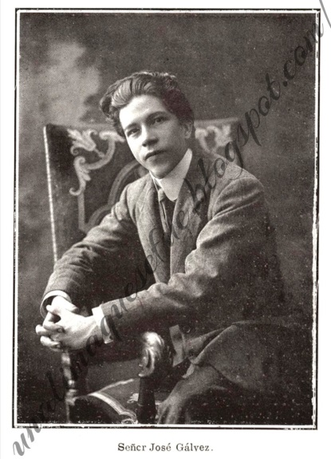
Letras fue fundada en 1929 por el poeta y entonces decano de nuestra Facultad, José Gálvez Barrenechea (Tarma, 1885-1957). La revista viene publicando con cierta regularidad los últimos 88 años comunicaciones científicas especializadas originales, vinculadas a los resultados de los proyectos de investigación realizados en el ámbito de los estudios humanísticos y de las ciencias sociales. En la actualidad es una revista de reciente periodicidad semestral y aparece en julio y diciembre de cada año. Su formato es hoy fundamentalmente electrónico, lo que hace que el número de lectores y el consecuente impacto se multiplique inmensamente.
En Letras han publicado prominentes autores de la intelectualidad peruana como: Alejandro Deustua (Huancayo, 1849-1945), José María Eguren (Lima, 1874-1942), Manuel García Calderón (Lima, 1916-1996), Ventura García Calderón (Paris, 1886-1959), Mariano Felipe Paz Soldán (Arequipa, 1821-1886), Alejandro Miró Quesada Garland (Lima, 1915-2011), Arturo Jiménez Borja (Tacna, 1908-2000), José Jiménez Borja (Tacna, 1901-1982), Santiago Antúnez de Mayolo (Áncash, 1887-1967), Federico Schwab (Baviera, 1902-1986), Alcídes Spelucín (Ascope, 1895-1976), Augusto Tamayo Vargas (Lima, 1914-1992), Alberto Tauro del Pino (Callao, 1914-1994), Horacio Urteaga (Cajamarca, 1887-1952), Hermilio Valdizán (Huánuco, 1885-1929), Pedro Zulen Aymar (Lima, 1889-1925), Franciscos Miró Quesada Cantuarias (Lima, 1918), Honorio Delgado (Arequipa, 1892-1969), Luis Jaime Cisneros (Lima, 1921-2011), Carlos Cueto Fernandini (Ica, 1913-1968), José Matos Mar (Ayacucho, 1921-2015), Jorge Puccinelli Converso (Lima, 1920-2012), y nuestro premio Nobel Mario Vargas Llosa (Arequipa, 1936), entre muchos otros.
Actualmente se encuentran indexados los números 125 y 126 del 2016 (26 registros) y el 127 del 2017 (14 registros) que hacen un total de 40 registros que incrementarán de manera sustantiva la producción científica de la UNMSM. Lo importante de este hecho es que ahora entramos en la escena internacional con nuestra propia revista, no dependeremos de ningún favor ocasional externo. Siempre debemos basarnos en nuestras propias fuerzas, no vivir de la “ayuda exterior”, sino de nuestra propia auto-exigencia de calidad para ser competitivos y respetados, sin ceder a la mediocridad.
La indexación de la revista Letras no es, por otro lado, un hecho fortuito. Sin excluir los otros factores ya señalados, es también el resultado de una decisión política colectiva de nuestra gestión. Suspendimos el financiamiento de las seis revistas que subvencionaba la Facultad de Letras, con muy poco impacto. Nuestros escasos recursos económicos y humanos nos obligaban a no derrochar nuestros recursos y a concentrar nuestras fuerzas por el alto costo que significa tener una revista indexada y las exigencias que implica. Sabíamos el costo de popularidad que esta decisión podía generar entre nuestros profesores, pero aceptamos el reto de privilegiar exclusivamente Letras.

La revista Letras ha iniciado recientemente un proceso de digitalización de toda su colección completa y muy pronto la pondrá a disposición de los investigadores en general. En el entorno de esta revista existe además un verdadero arsenal de libros, ensayos, monografías y tesis, que aún permanecen ocultos en nuestras bibliotecas y de textos de investigación registrados formalmente en el Sistema RAIS WEB para los proyectos de Investigación, aunque no contamos todavía con el contenido real de los textos. Es la tarea próxima que iniciará nuestra gestión.
Un duro trabajo nos ha llevado hasta aquí en estos 15 meses de gestión iniciada con el Dr. Carlos García Bedoya. Su sorpresiva enfermedad no le permitió continuar a la cabeza −aunque sigue apoyando muy de cerca nuestra labor− pero el masivo respaldo de estudiantes y docentes en la elección del nuevo decano, permitió continuar al mismo equipo y los mismos objetivos. Una vez más tenemos que reconocer que sin el apoyo masivo de estudiantes y docentes, nada sería posible.
Cabe resaltar en primer lugar el trabajo de la Unidad de Investigación dirigida por el Dr. Alonso Estrada, armando el equipo y el soporte profesional de la plana editorial que pueda cumplir los altos estándares de calidad y regularidad que exige mantenerse en WOS. Igualmente la conformación de 42 grupos de investigación que concursaron en nuestra Facultad para obtener los fondos económicos requeridos. Hay que rescatar también su magnífica labor en la organización de las oficinas de asesoría a los investigadores y lograr que 20 profesores investigadores de nuestra facultad pudieran calificar como investigadores REGINA que exige CONCYTEC, así como el entrenamiento en ciertas destrezas necesarias en el campo de la investigación digital en las monumentales bases de datos que hoy tiene nuestra universidad.
En este trabajo ha sido también decisiva la intervención del Dr. Gonzalo Espino, actual Vice Decano de Investigación y Posgrado. En quince meses invirtió los recursos necesarios para transformar los estudios de posgrado de la Facultad, de una suerte de escuela nocturna en un verdadero centro de investigación, poniendo la centralidad del trabajo de los estudiantes y profesores en la elaboración de la Tesis, en la asesoría docente y en la producción creciente de Tesis de Maestría y Doctorado, así como la regularización de docentes visitantes extranjeros de prestigio internacional en los últimos ciclos. Nuestros escasos recursos fueron invertidos íntegramente en becar a los tesistas y en reducir las horas lectivas de los docentes que se comprometían a elaborar sus tesis en plazos determinados.
En los últimos quince meses de gestión, se han presentado 71 tesis de maestría (10 de ellas por docentes de nuestra Facultad) y 12 tesis de Doctorado (05 de ellas por docentes de nuestra Facultad), un buen número de los cuales logró excelencia académica. Los viejos cursos de Seminario de Tesis se están convirtiendo hoy en “talleres de investigación en base de datos” y por primera vez, la formación de grupos de investigación entre los estudiantes de Posgrado.
Otro aporte importantísimo ha sido el trabajo realizado por el Grupo de Investigación Media Lab encabezado por la Mg. Jaqueline Oyarce que viene entrenando a jóvenes estudiantes de pregrado en la investigación y comunicación digital. Su grupo es en realidad una cantera temprana de futuros investigadores.

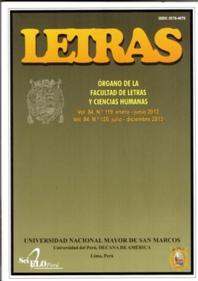
Finalmente, aunque aparentemente distante de los resultados que todos podemos observar, ha sido el conflictivo y tenaz trabajo administrativo del Decanato y el Vicedecanato Académico, al frente de la cual está la Dra. Rosalía Quiroz. Todos sabemos la inmensa dificultad que existe en una universidad pública para obtener fondos económicos indispensables y la difícil flexibilidad que exige la administración y no termine asfixiando la calidad académica.
Ha sido particularmente ardua la tarea de lograr la elevación del techo presupuestal. Igualmente conducir los concursos públicos para nombramientos, contratos y promoción de docentes investigadores calificados, con los poco atractivos sueldos que ofrece el Estado en la educación pública, particularmente por la negativa a viabilizar la homologación de los docentes universitarios que manda la Constitución política del Perú.
Hemos perdido por esta causa, muchos profesores en las últimas décadas, pero en estos quince meses hemos comenzado a revertir esta tendencia con considerables resultados, logrando atraer a numerosos docentes jóvenes de alta calificación.
La labor realizada implica por supuesto a un número mucho mayor de docentes que los pocos docentes aquí mencionados. Nos referimos a directores de escuelas y de departamentos, directores de oficinas y docentes en general, que vienen colaborado en esta gestión y que confiaron en nuestro compromiso con la UNMSM.
Finalmente, sería una mezquindad política imperdonable, no reconocer de nuestra parte la paciente atención con que el Rector Orestes Cachay y sus dos vicerrectores: la Dra. Elizabeth Canales y el Dr. Felipe San Martín, han recibido nuestras innumerables demandas y nos han respondido positivamente. Sin esa actitud resulta imposible lograr nuestros objetivos. Particularmente generosa ha sido también el acompañamiento permanente que ha hecho en cada una de nuestras innumerables gestiones, el asesor principal del Rector, el economista Antonio Lama More, gran amigo.
Estos son apenas los primeros resultados, pero el buen comienzo, como dice el viejo Aristóteles “es en realidad la mitad del todo”.
¡Viva San Marcos!
Ciudad Universitaria, 25 de octubre de 2017

Clarivate Analytics es una compañía independiente que posee y opera un conjunto de empresas "enfocadas en investigación científica y académica, análisis de patentes y estándares regulatorios, inteligencia farmacéutica y biotecnológica, protección de marcas registradas, protección de marcas de dominio y gestión de propiedad intelectual". Unos 4.000 empleados operan en más de 100 países y es propietaria de Web of Science, Cortellis, Derwent Innovation, Derwent World Patents Index, CompuMark, MarkMonitor, Techstreet y Publons, entre otros. Clarivate Analytics fue anteriormente de Propiedad Intelectual y Ciencia de Thomson Reuters, que fue comprado por inversores corporativos y se escindió.
Garfield, E. (1955). "Citation Indexes for Science: A New Dimension in Documentation through Association of Ideas" (Free web article download). Science. 122 (3159): 108–11. Bibcode:1955S ci...122..108G. PMID 14385826. doi:10.1126/science.122.3159.108

